**RITA FARIA CANDRA**

**4512210007**

1. Relasi

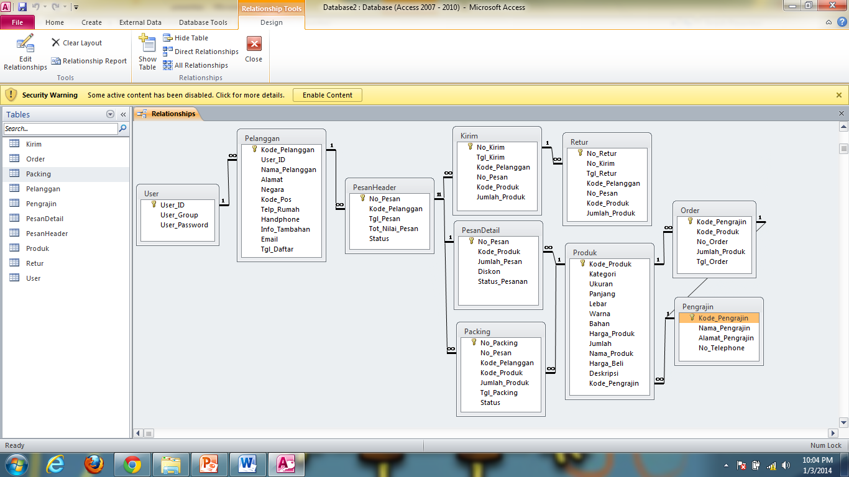

1. Query
2. Mencari semua data untuk nama produk dan Jumlah_Produk yang bernilai lebih dari 100 buah.

|  |
| --- |
| **select Nama_Produk, Jumlah_Produk**  **from `produk`,`order`**  **where `produk`.Kode_Produk=`order`.Kode_Produk**  **AND Jumlah_Produk>100** |

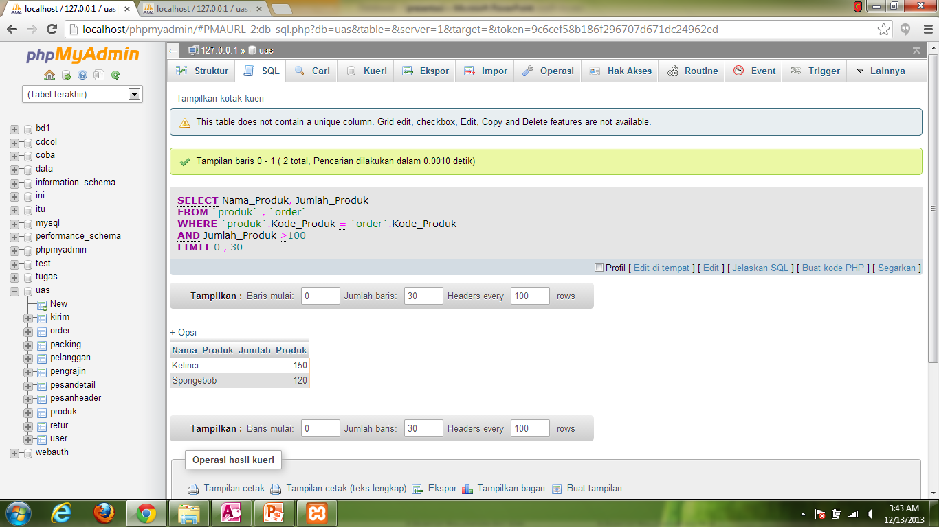

1. Menampilkan semua entity pada atribut yang berstatus “Ready”.

|  |
| --- |
| **SELECT \***  **FROM ‘packing’**  **WHERE Status = “Ready”** |

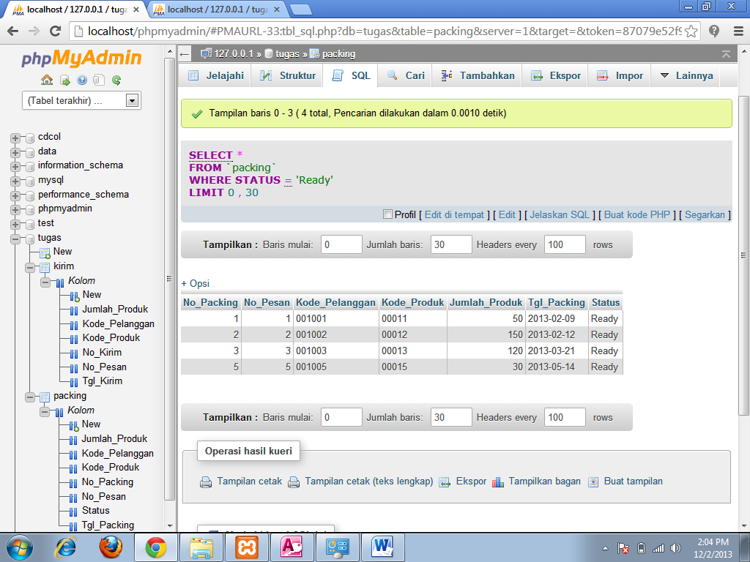

1. Menampilkan semua entity dari data yang tidak mengalami retur barang.

|  |
| --- |
| **SELECT \***  **FROM ‘retur’**  **WHERE ’No_Retur’ AND ‘No_Kirim’ AND ‘Tgl_Retur’ AND ‘Kode_Pelanggan’ AND ‘No_Pesan’ AND ‘Kode_Produk’ AND ‘Jumlah_Produk’ IS NOT NULL** |

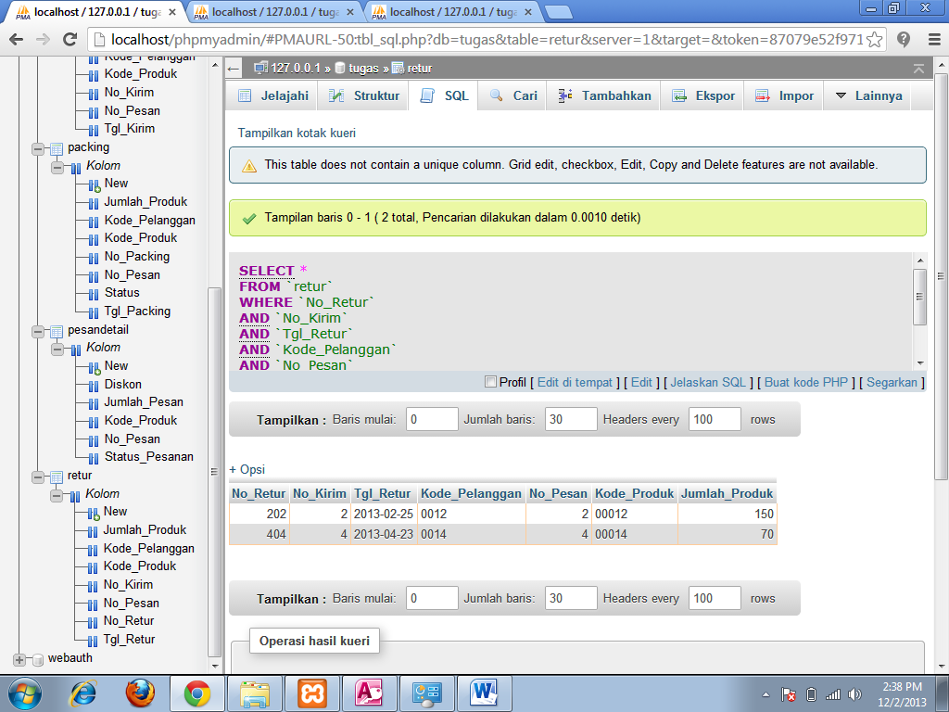

1. Menampilkan semua data dari entity Tgl pengiriman barang, kode produk yang dikirim, Tgl pemesanan, dan Jumlah_Produk yang dipesan.

|  |
| --- |
| **select Tgl_Kirim, Tgl_Pesan, Jumlah_Produk, Kode_Produk**  **from `kirim`, `pesanheader`**  **where `kirim`.Kode_Pelanggan=`pesanheader`.Kode_Pelanggan** |

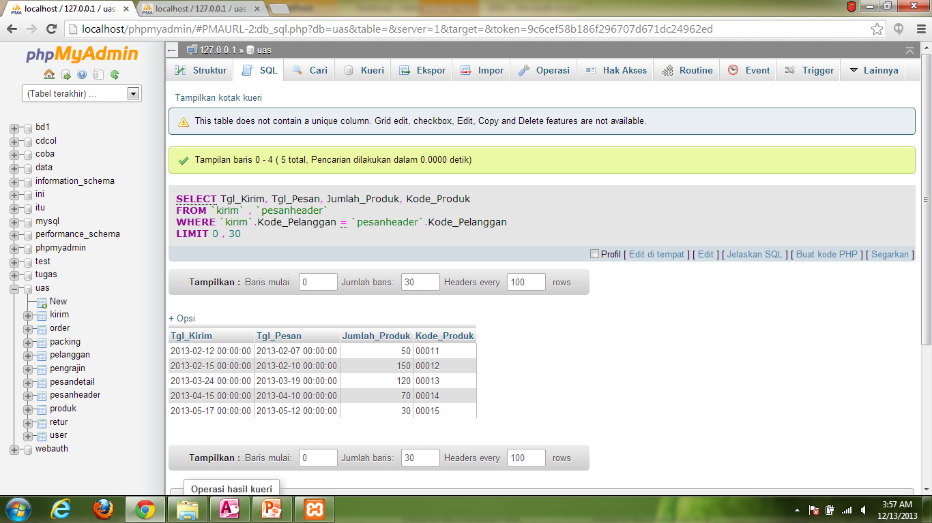

1. Menampilkan semua data dari entity Nama produk, Tgl_pengiriman, Jumlah produk yang dipesan, dan Status pengiriman

|  |
| --- |
| **select Tgl_Kirim, Jumlah_Pesan, Status, Nama_Produk**  **from `kirim`,`pesanheader`, `pesandetail`, `produk`**  **where `kirim`.No_Pesan=`pesanheader`.No_Pesan**  **AND `pesanheader`.No_Pesan=`pesandetail`.No_Pesan**  **and `pesandetail`.Kode_Produk=`produk`.Kode_Produk** |

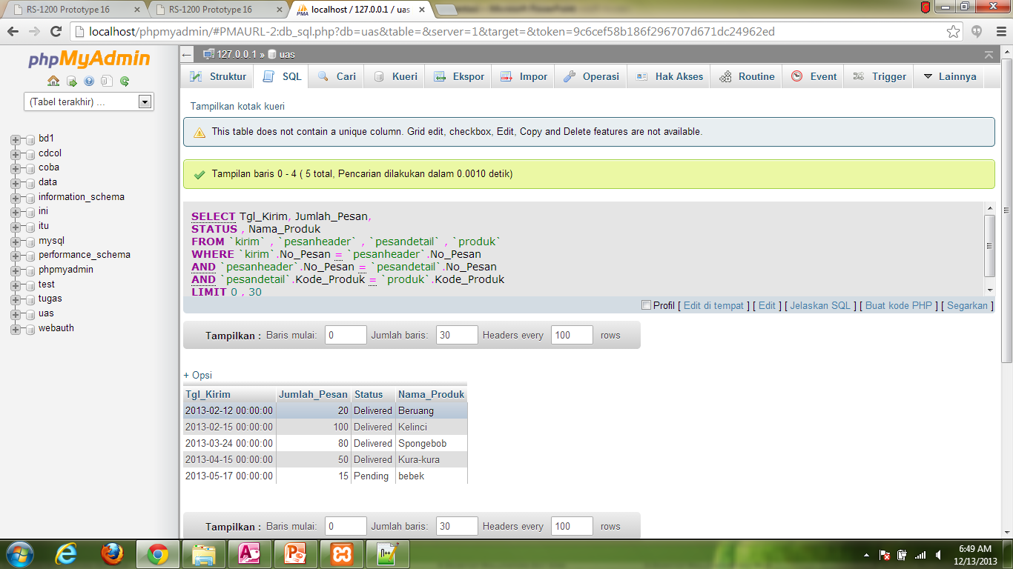

1. Menampilkan semua data pada nama pemesan, alamat pemesan, nama produk yang dipesan, dan tanggal pengiriman

|  |
| --- |
| **SELECT Nama_Pelanggan, Alamat, Nama_Produk, Tgl_Kirim**  **FROM `pelanggan` , `produk` , `kirim` , `pesanheader` , `pesandetail`**  **WHERE `pelanggan`.Kode_Pelanggan = `pesanheader`.Kode_Pelanggan**  **AND `pesanheader`.No_Pesan = `pesandetail`.No_Pesan**  **AND `pesanheader`.No_Pesan = `kirim`.No_Pesan**  **AND `pesandetail`.Kode_Produk = `produk`.Kode_Produk** |

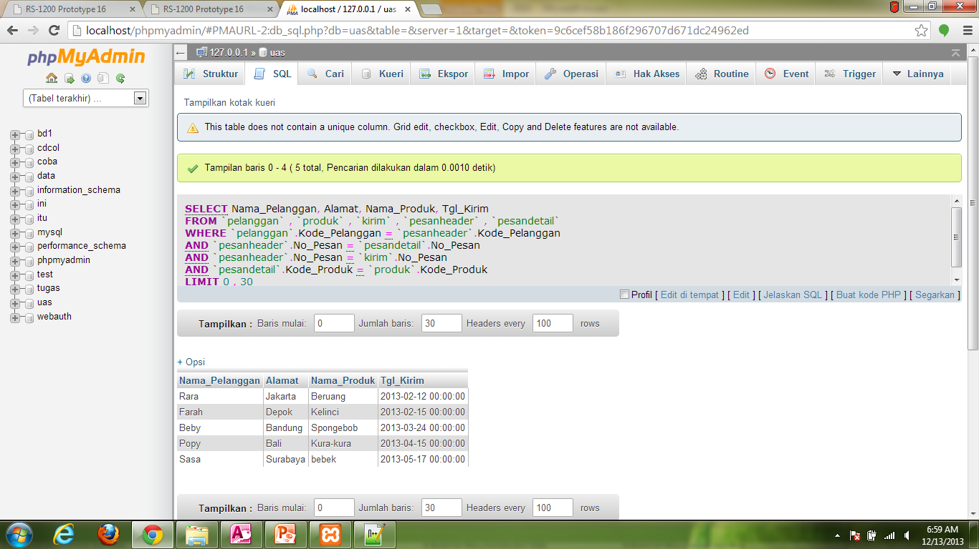

1. Menampilkan semua entity untuk menampilkan data dari pelanggan yang bernama Beby

|  |
| --- |
| **SELECT ‘kode_Pelanggan’, ‘User_ID’, ’Alamat ’, ‘ Negara’, ‘Kode_Pos’, ‘Telp_Rumah’, ‘Handphone’, ‘Info_Tambahan’, ‘Email’, ‘Tgl_Daftar’**  **FROM ‘pelanggan’**  **WHERE ‘Nama_Pelanggan’ = “Beby”** |

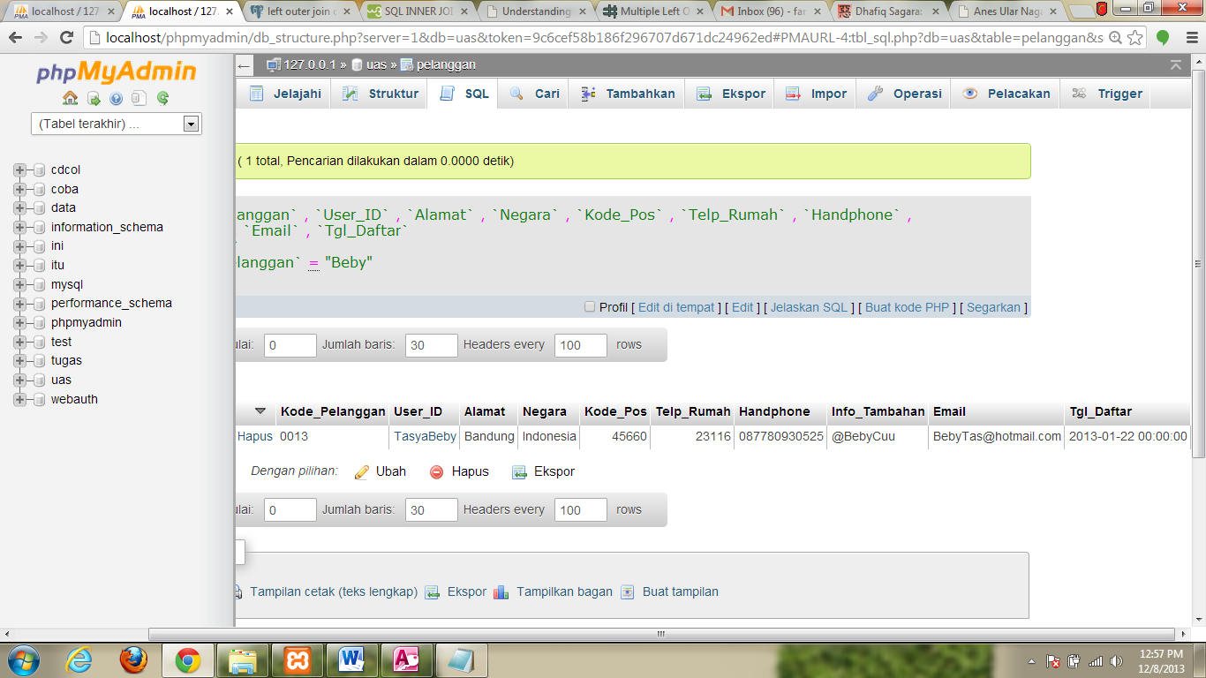

1. Menampilkan semua data untuk nama pemesan, produk yang dipesan, dan nama pengrajin produk tersebut

|  |
| --- |
| **select Nama_Pelanggan, Nama_Produk, Nama_Pengrajin**  **from `Pelanggan`, `PesanHeader`, `PesanDetail`, `Produk`, `Pengrajin`**  **where `Pelanggan`.Kode_Pelanggan=`PesanHeader`.Kode_Pelanggan**  **and `PesanHeader`.No_Pesan=`PesanDetail`.No_pesan**  **and `PesanDetail`.Kode_Produk=`Produk`.Kode_produk**  **and `Produk`.Kode_Pengrajin=`Pengrajin`.Kode_Pengrajin** |

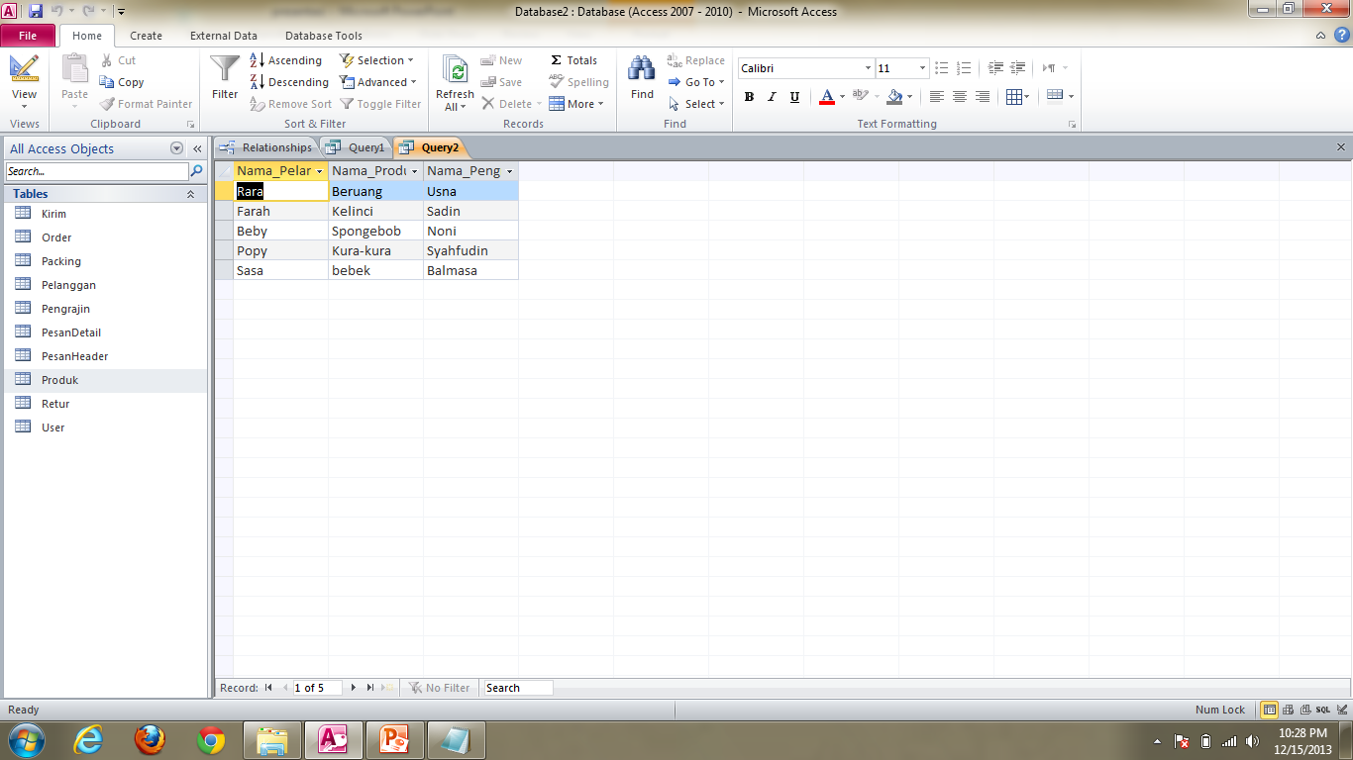

1. Menampilkan nama pelanggan, nama produk, jumlah produk, dan jumlah diskon untuk produk yang mendapatkan diskon

|  |
| --- |
| **SELECT Nama_Pelanggan, Nama_Produk, Jumlah_Produk, Diskon**  **FROM `pelanggan` , `pesanheader` , `pesandetail` , `packing` , `produk`**  **WHERE `pelanggan`.Kode_Pelanggan = `pesanheader`.Kode_Pelanggan**  **AND `pesanheader`.No_Pesan = `pesandetail`.No_Pesan**  **AND `pesanheader`.No_Pesan = `packing`.No_Pesan**  **and `pesandetail`.Kode_Produk=`produk`.Kode_Produk**  **and Diskon is not null** |

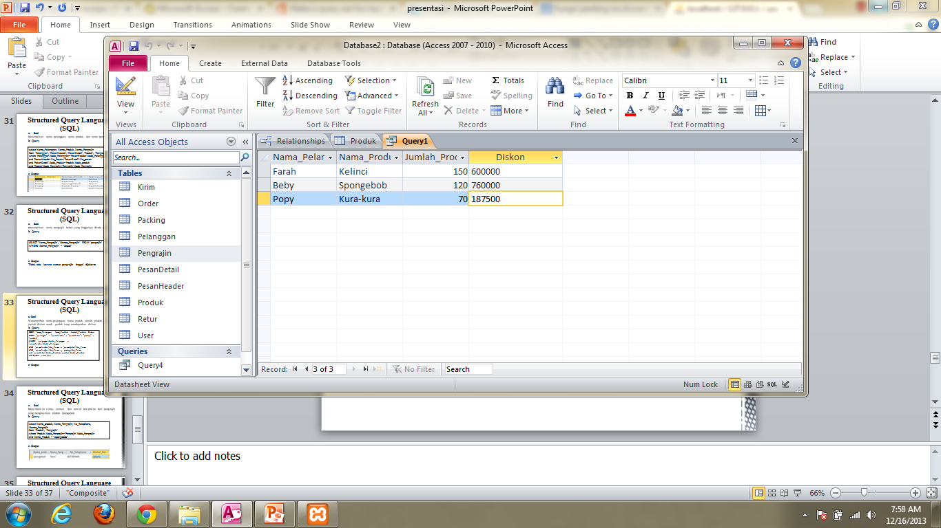

1. Menampilkan nama, alamat dan nomor telephone dari pengrajin yang menghasilkan produk Spongebob saja

|  |
| --- |
| **select Nama_produk, Nama_Pengrajin, No_Telephone, Alamat_Pengrajin**  **from `Produk`, `Pengrajin`**  **where `Produk`.Kode_Pengrajin=`Pengrajin`.Kode_Pengrajin**  **and Nama_Produk = "Spongebob"** |

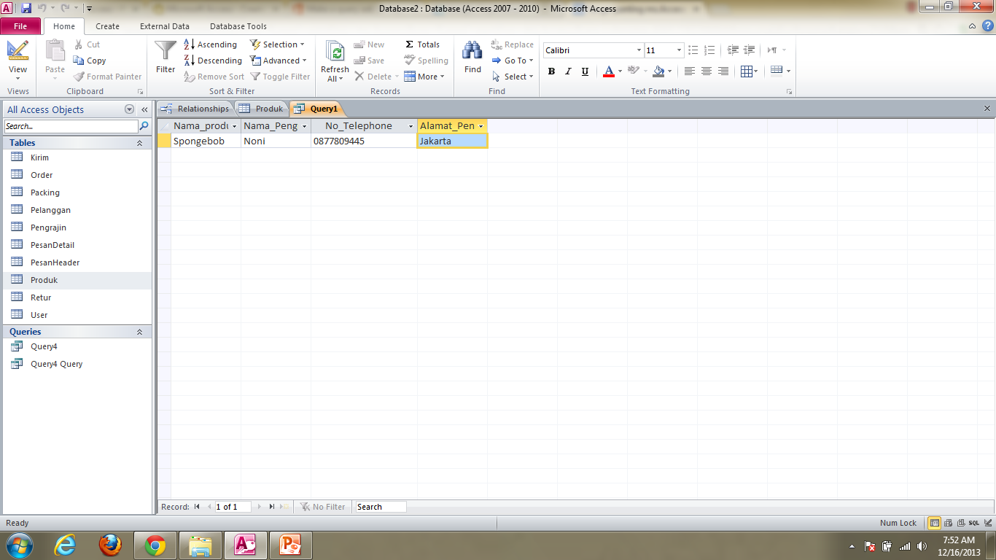

1. Menampilkan nama pelanggan, nama produk dan jumlah pesanan, untuk status pesanan / barang yang sudah terkirim

|  |
| --- |
| **select Nama_Pelanggan, Nama_Produk, Jumlah_Pesan, Status_Pesanan**  **from `pelanggan`, `pesanheader`, `pesandetail`, `produk`**  **where `pelanggan`.Kode_Pelanggan=`pesanheader`.Kode_Pelanggan**  **AND `pesanheader`.No_Pesan=`pesandetail`.No_Pesan**  **AND `pesandetail`.Kode_produk=`produk`.Kode_Produk**  **AND `Status_Pesanan` = "Delivered"** |

